《全程無購物+含導遊領隊小費》玩美五星釜山玩麗水尊爵版～LUGE渠道滑車+纜車、泰迪熊博物館、巨濟島、海金剛船遊、加耶主題公園（贈韓服體驗1小時）+塗鴉秀、長腳蟹吃到飽、焗烤龍蝦美食饗宴五天
保證入住五星麗水帆船酒店一晚+五星蔚山樂天酒店一晚+兩晚帝寶或原五花酒店
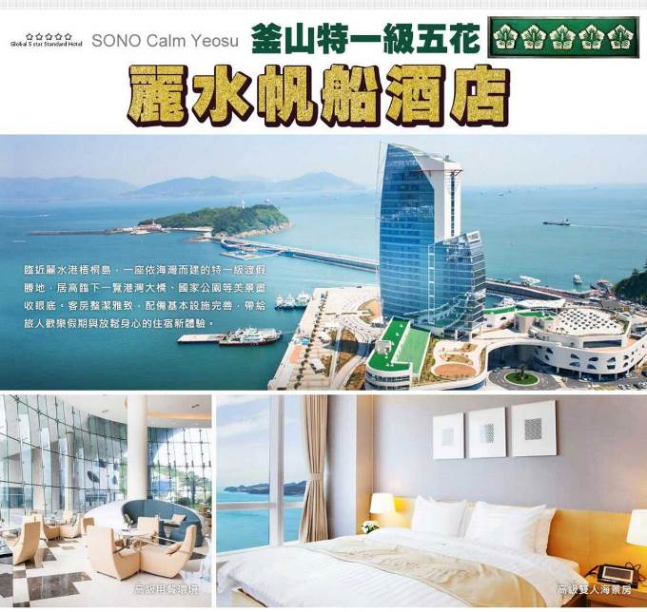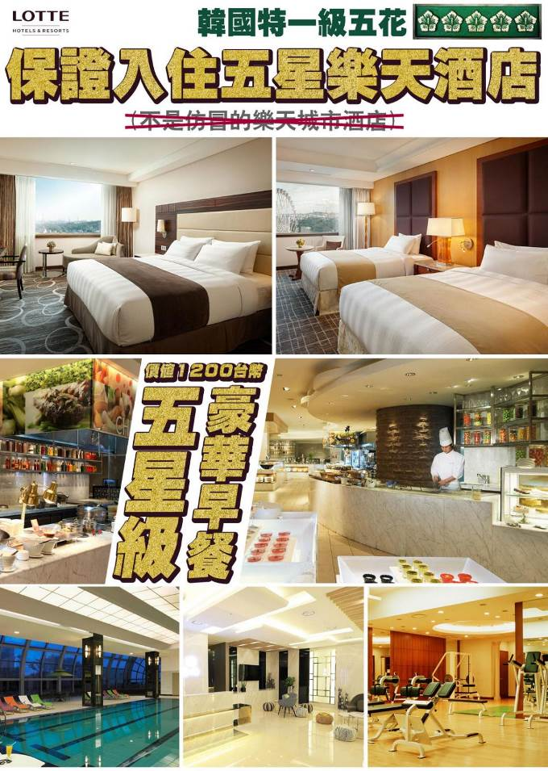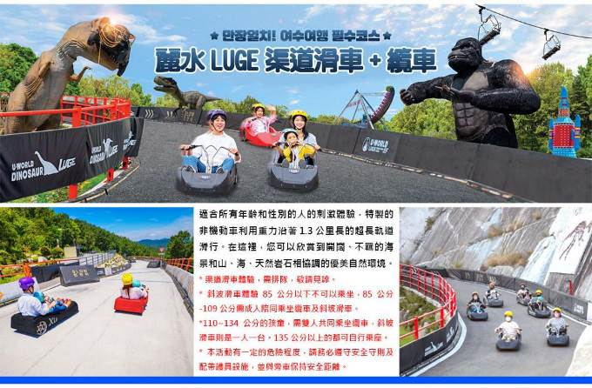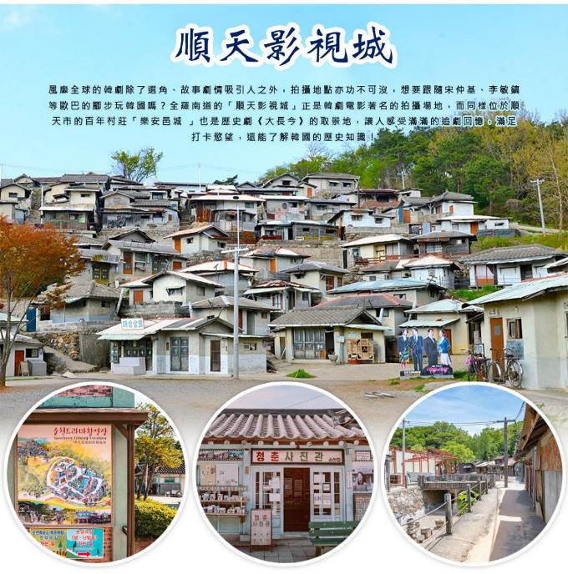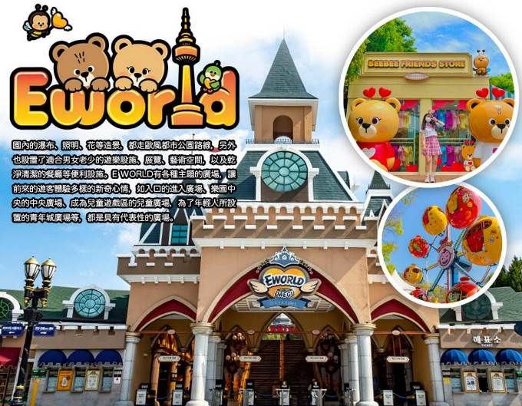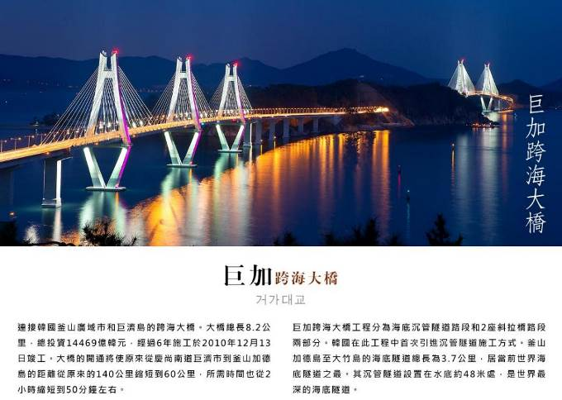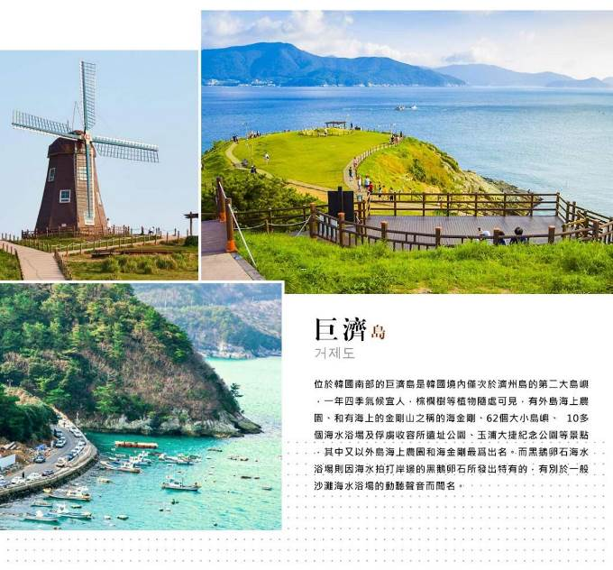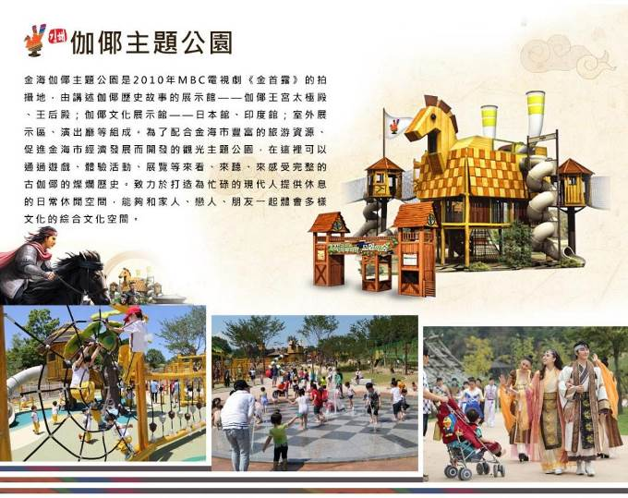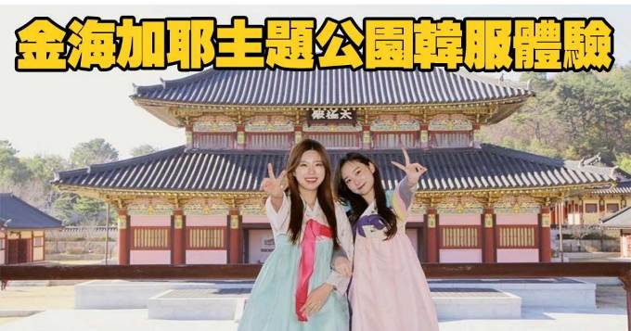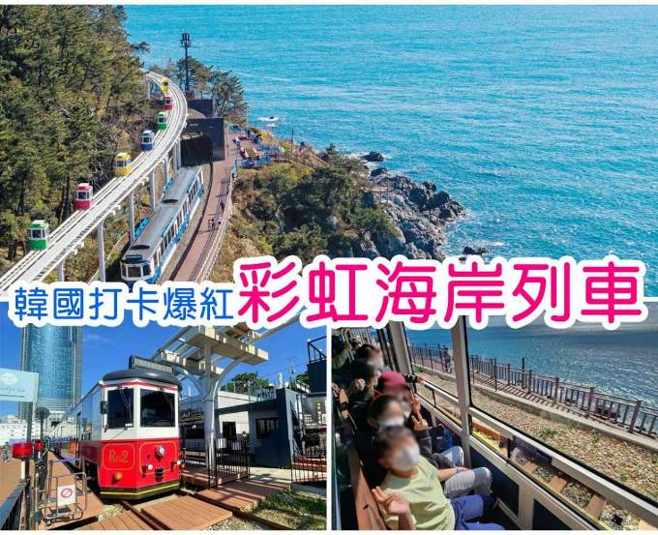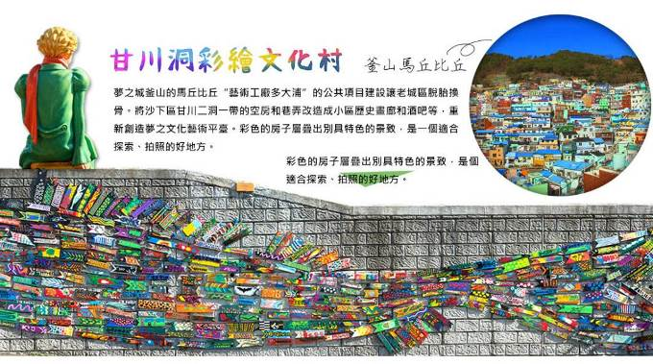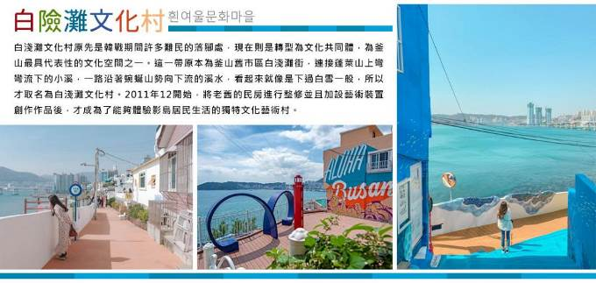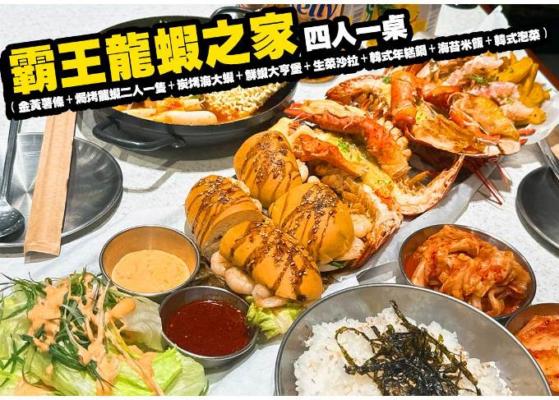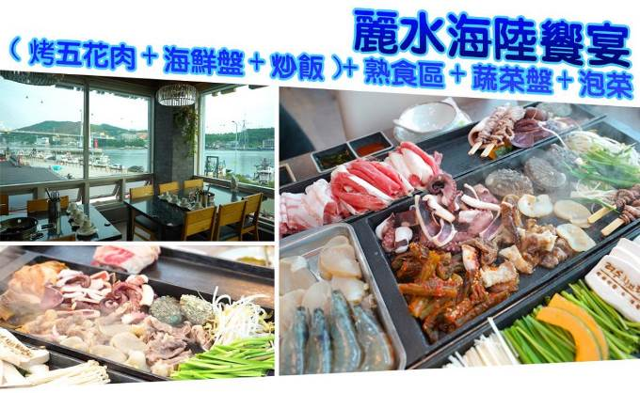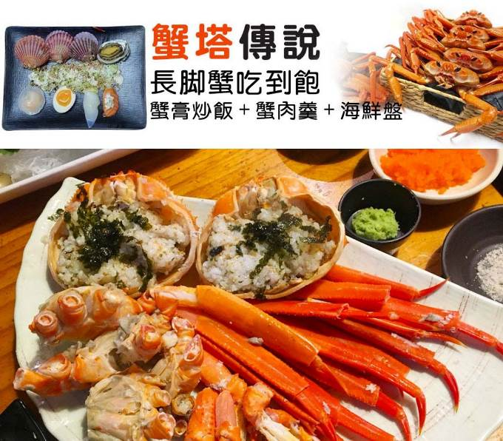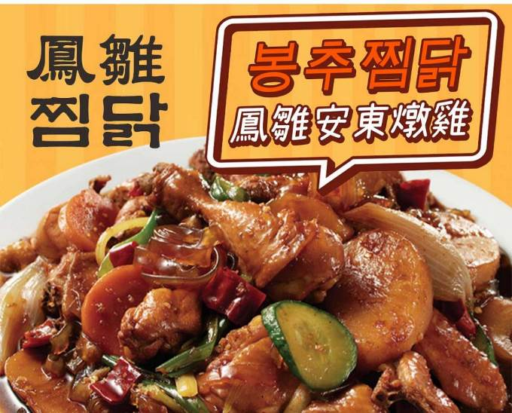
行程內容
第  1  天 | 桃園→大邱→汗蒸幕→大邱韓屋村（漆谷村）→大王岩公園散步道→艮絕岬燈塔→太和江國家庭園 TPE/TAE TW664 02：00～05：25  【汗蒸幕】是一種韓國傳統的休閒項目，使人輕鬆逼汗排毒，過去用於驅寒活血治病是王宮貴族的專利，現在韓國各地保留這項傳統；自從韓劇熱播於全亞洲後發揚光大。  【大邱漆谷村】位於大邱市東區屯山洞，其所在的地形是除了南邊以外，三面皆環山的盆地。其地名的由來一說是因為凹陷的山谷而得名，也有一說是因為周圍長滿了漆樹而被稱為漆谷村。漆谷村是擁約有2.5公里的土牆、石牆的美麗村落。  【太和江十里竹林】與蔚山市民一同走過歷史的太和江，是蔚山引以為傲與珍貴的河川。蔚山市開發以前的太和江曾是有著大量香魚與大麻哈魚棲息的乾淨1級水質河川，但隨著產業發展與各種廢水污染而逐漸被市民們遺忘。為挽救太和江進行了一連串的復原工程，才得以擁有現在的面貌。太和江上有一座以象徵蔚山的鯨魚與白鷺造型打造的不對稱‘十里竹田橋’，以及可觀察候鳥與自然景觀的太和江展望臺。  【大王岩公園】位於蔚山海岸，園內有沿著海岸所建的散步道路，沿路風景秀麗、風光明媚，而且還有鐵橋通向海上的石頭小島。傳說新羅時代（BC 57～AD935）的文武大王（626～681）在王妃死去之後，為了守護國家，將王妃埋葬在此。大王岩、龍窟等的奇岩怪石與樹齡超過100年的15,000棵海松相互融合，扮演著象徵蔚山休憩好去處的角色。  【艮絕岬燈塔】位於蔚州郡西生面大松里的艮絕岬為韓半島迎接千禧年第一道曙光之處，也是東海岸一帶太陽最先升起的地方。
第  1  天 | 早餐：韓式紫菜飯卷一條 中餐：★韓國美食100選★大邱燉排骨 晚餐：明倫進士烤肉吃到飽
第  1  天 | 住宿： 特一級超五星蔚山樂天酒店 或同級
第  2  天 | 順天灣國家園林（含遊園車）（季節性賞花）→順天灣自然生態公園（季節性賞花）→順天影視城（各大韓劇拍攝地）→ LUGE渠道滑車+纜車（2次體驗券）→泰迪熊博物館  【順天灣國家園林（含遊園車）】是為保護世界五大沿岸濕地之一的順天灣而打造出的韓國第一座國家庭園，庭園佔地112萬㎡（34萬坪），植有505種、79萬株樹木，及113種、315萬株花。每逢春天，鬱金香與躑躅等百花齊放，形成壯麗景觀。  【順天影視城】風靡全球的韓劇除了選角、故事劇情吸引人之外，拍攝地點亦功不可沒，想要跟隨宋仲基、李敏鎬等歐巴的腳步玩韓國嗎？全羅南道的「順天影視城」正是韓劇電影著名的拍攝場地，而同樣位於順天市的百年村莊「樂安邑城 」也是歷史劇《大長今》的取景地，讓人感受滿滿的追劇回憶，滿足打卡慾望，還能了解韓國的歷史知識！  【麗水LUGE渠道滑車+纜車】適合所有年齡和性別的人的刺激體驗，特製的非機動車利用重力沿著 1.3 公里長的超長軌道滑行。在這裡，您可以欣賞到開闊、不羈的海景和山、海、天然岩石相協調的優美自然環境。  註：LUGE斜坡滑車注意事項*渠道滑車體驗，需排隊，敬請見諒。  *斜波滑車體驗85公分以下不可以乘坐，85公分-109公分需成人陪同乘坐纜車及斜坡滑車。  *110～134公分的孩童，需雙人共同乘坐纜車，斜坡滑車則是一人一台。  *135公分以上的都可自行乘座。  *本活動有一定的危險程度，請務必遵守安全守則及配帶護具設施，並與旁車保持安全距離。  【麗水泰迪熊博物館】是韓國5大泰迪熊博物館之一，館內最大特色在於，大幅減少傳統展覽的玻璃牆，並運用泰迪熊展示世界各國不同文化特色，同時在館內設計大量拍照打卡景點，讓旅客透過互動方式，拍出活潑可愛的照片。
第  2  天 | 早餐：飯店內用 中餐：金剛部隊鍋 （白飯、拉麵無限供應） 晚餐：麗水海陸饗宴（烤五花肉+海鮮盤+炒飯）+熟食區+蔬菜盤+泡菜
第  2  天 | 住宿： 五花特一麗水帆船飯店 或同級
第  3  天 | 巨加跨海大橋+海底隧道→浪漫巨濟島（季節性賞花）→神仙眺望臺→陶藏浦‧風之丘→船遊【海金剛】→韓綜“我們結婚了世界版”拍攝地【外島海上花園～波塔尼亞Botania】（季節性賞花）→南浦洞時尚鬧區  【南浦洞時尚鬧區】此地最大的魅力還是在於擁有各種不同流行時尚的購物商品，讓您能盡情購物，享受購物的快感與樂趣。主要街道上的知名品牌、國內外品牌到80%優惠的過季商品大拍賣等暢貨中心，各種您所想像不到的購物商品應有盡有，是購物族的最愛。  【巨加跨海大橋+海底隧道】總長達8.2km，由海上斜張橋（3.5km）、海底隧道（3.7km）和路上隧道（1.0km）組成。隧道起點還興建了一座巨加島展望台提供旅客休憩，欣賞秀麗的風光。巨加連接釜山江西區的加德島和廣尚南道巨濟市長木面，海上斜張橋與南海美麗風光融為一體，大橋更是有效促進了景觀秀麗的南海岸城市發展。  【巨濟島】位於韓國南部的巨濟島是韓國境內僅次於濟州島的第二大島嶼，一年四季氣候宜人，棕櫚樹等植物隨處可見，有外島海上農園、和有海上的金剛山之稱的海金剛、62個大小島嶼、 10多個海水浴場及俘虜收容所遺址公園、玉浦大捷紀念公園等景點，其中又以外島海上農園和海金剛最爲出名。而黑鵝卵石海水浴場則因海水拍打岸邊的黑鵝卵石所發出特有的，有別於一般沙灘海水浴場的動聽聲音而聞名。  【神仙瞭望臺】位於陶藏浦村和海金剛之間臨海的奇峰怪石，傳說因景色迷人以至天上的神仙都曾下凡遊玩而得“神仙台”之名。黃色、藍色的怪石層層重疊，從路邊的台階可達。經過神仙台和加油所，就是神仙眺望台。於眺望台上，神仙台和周邊的海岸線一覽無遺。該眺望台曾多次成為廣告、電視劇的鏡頭，每年3-4月油菜花滿開，景色十分美麗。  【風之丘】因拍攝電視劇《夏娃的花園》、《旋轉木馬》、《羅曼史》與綜藝節目《2天1夜》等而知名度提高，成為旅遊景點，綠地覆蓋的寬廣山丘與山丘後小型風車形成圖畫般的美景。在“風之丘”的頂部有很多由年代久遠的山茶樹組成的樹群，在這裡還可以看到很多山羊悠閒的吃草。  【海金剛】巨濟海金剛作爲巨濟島首屈一指的觀光地又稱爲南海的金剛。位於距村莊約500公尺的海面上的岩石島海金剛屬閑麗海上國立公園中其中的一個小島，最大的特色就是天然、純淨、無污染。海金剛原稱葛島（乫串島），據說是因爲島的形狀宛如藤條的根延伸的形狀。現在則是取“大海上的金剛”之意被稱爲海金剛，廣爲人知。  註：若因氣候不佳風浪過大，為安全起見不可進入十字洞，敬請見諒。  【外島海上花園】是個具有希臘風情、遍植熱帶植物的海上花園，但您可能無法想象在70年代之前只是個人煙罕至的荒島，李氏夫婦在偶然機會下漂流至此並買下此島，花了約30年的時間進行改造計畫，引進熱帶植物種植，並以歐式花園為藍圖，把荒島變成天堂，深入其中讓你有如進入童話世界一般的感覺。  註：進入外島海上樂園必需乘船，若會暈船的觀光客，敬請事先準備暈船藥。
第  3  天 | 早餐：飯店內用 中餐：馬鈴薯燉豬骨風味餐+季節小菜 晚餐：霸王龍蝦之家～焗烤龍蝦（二人一隻）+烤鮮蝦+薯餅+小菜+炒飯
第  3  天 | 住宿： 釜山格蘭歐西里雅（帝寶兩房一廳） 公寓式酒店 或 釜山五花特二級 ISQUARE 酒店 或 特二級原五花釜山CROWN HARBOR飯店 或 釜山特二五花SOLARIA 或 釜山NORTH HARBOR 或同級
第  4  天 | 積木村（甘川洞文化村）→韓國文化體驗營（韓式魚板體驗+韓服體驗+韓式下午茶）→白險灘文化村→松島海上纜車（含來回纜車票）→釜山西面鬧區  松島海上纜車（含來回纜車票）松島海上纜車（含來回纜車票） 釜山松島海上纜車位於松島海水浴場，為了重振松島海水浴場做為全國第一座海水浴場的名聲，在睽違29年後重新修復並再度行駛。全長1.62公里，海拔最高至68公尺高，沿途可以看到松島海水浴場、岩南沿海步道、松島烤貝村、岩南公園。  【甘川洞文化村】夢之城釜山的馬丘比丘“藝術工廠多大浦”的公共項目建設讓老城區脫胎換骨。將沙下區甘川二洞一帶的空房和巷弄改造成小區歷史畫廊和酒吧等，重新創造夢之文化藝術平臺。彩色的房子層疊出別具特色的景致，是一個適合探索、拍照的好地方。  【韓國文化體驗營（韓式魚板體驗+韓服體驗+韓式下午茶）】將魚肉以及海鮮搗成漿製成的小吃，名叫「魚板」。魚板是釜山的代表美食，您可以在體驗場中直接製作魚板，由專業老師示範講解，遊客將魚漿塑形、依照自己的喜好擺放配料，製做出屬於自己的魚板。  【西面鬧區】釜山明洞之稱～西面，最大也最熱鬧的購物區，"西面1號街"是指從舊天佑莊至LG服務中心之間的一條寬8m、長330m的街道，位於釜山市釜山鎮區，是西面繁華的街道，以藝術街聞名。以"西面1號街"大型標誌為中心，四周聚集了許多酒吧和咖啡館。燈光絢爛的酒吧、美食街，總是充滿快樂、熱鬧的氛圍。  【白險灘文化村】這一帶原本為釜山舊市區白淺灘街，連接蓬萊山上彎彎流下的小溪，一路沿著蜿蜒山勢向下流的溪水，看起來就像是下過白雪一般，所以才取名為白淺灘文化村。將老舊的民房進行整修並且加設藝術裝置創作作品後，才成為了能夠體驗影島居民生活的獨特文化藝術村。
第  4  天 | 早餐：飯店內用 中餐：蟹塔傳說（長腳蟹吃到飽+蟹膏炒飯+蟹肉粥+握壽司+生魚片） 晚餐：烤肉叔叔（五花肉+烤排骨+里肌肉）+大醬湯+韓式小菜吃到飽
第  4  天 | 住宿： 釜山格蘭歐西里雅（帝寶兩房一廳） 公寓式酒店 或 釜山NORTH HARBOR 或 釜山五花特二級 ISQUARE 酒店 或 釜山CROWN HARBOR 或 釜山特二五花SOLARIA 或同級
第  5  天 | Blue Line Park海岸列車（2022年全新景點）→海雲臺市集小吃一條街→加耶主題公園+塗鴉秀+韓服體驗（一小時）→大邱東城路鬧區→韓國超市巡禮→大邱→桃園 TAE/TPE TW663 22：40～00：15+1  【韓服體驗】韓服是自古傳承而來的韓國傳統服飾，至今仍是傳統節日或結婚典禮等重要日子的一種主要服裝。穿著韓服走在古典，高低錯落的飛簷黑瓦搭配暖色的木造門窗、梁柱，低調卻不失大氣的韓屋裡，彷彿走進朝鮮時代士大夫的大家庭之中。而韓服最大的特徵就在於它同時融合了直線與曲線，穿上之後給人一種柔和且優雅的感覺。  【伽倻主題公園】為了配合金海市豐富的旅游資源、促進金海市經濟發展而開發的觀光主題公園，在這裡可以通過遊戲、體驗活動、展覽等來看、來聽、來感受完整的古伽倻的燦爛歷史。致力於打造為忙碌的現代人提供休息的日常休閒空間，能夠和家人、戀人、朋友一起體會多樣文化的綜合文化空間。  【塗鴉秀】結合了音樂、光線並利用幽默的表現，舞台表演結合各種畫作表現，將每幅畫變的栩栩如生，讓每幅畫在最後完成時都保證使您驚呼連連，讓您輕鬆地觀賞演出，同時體會最美的藝術氣息，您絕對不能錯過！※註：若遇秀休館或滿座，行程將作先後順序調整，不便之處敬請見諒！  【Blue Line Park海岸列車】位於海雲臺尾浦-青沙浦-松亭區段長達4.8公里的舊鐵道所改建而成，是釜山海雲臺觀光特區的核心觀光設施之一，沿著海岸線一路延伸的鐵軌欣賞美麗的海景。  【大邱東城路商圈】是大邱地區著名的流行商店街，數百間各具個性風格的服飾店密集林立，在這裡可以放眼掌握現今流行的趨勢。不管是各式各樣的卡通造型T-shirt，或手工飾品配件、時尚流行服飾等，在這裡都能以合理低廉的價格購買到，光只是在東城路上悠閒走走逛逛都能讓你心情愉快。
第  5  天 | 早餐：飯店內用 中餐：加耶園內套餐 （主餐+韓式湯品+韓式小菜） 晚餐：★韓國美食100選★ 鳳雛安東燉雞
第  5  天 | 住宿： 機上
第  6  天 | 桃園  跨夜關係會顯示六天，實際是五天行程。
第  6  天 | 早餐：XXX 中餐：XXX 晚餐：XXX
第  6  天 | 住宿： 溫暖的家

注意事項
《成團人數》
- 本行程最低出團人數16人以上（含），最多為42人以下（含），台灣地區將派遣合格領隊隨行服務。
《行程費用不包含以下項目》
- 個人新辦護照費用。
- 旅遊平安保險及旅遊不便險。
- 若於韓國確診時之隔離飯店及相關車資等費用。
- 返台檢疫要求之檢測、隔離飯店及相關車資等費用。
- 純係私人之消費：如行李超重費、自購商品、飲料酒類、洗衣、電話、電報及私人交通費。
- 若為一位大人 或 一位大人帶一位嬰兒報名參加，或需求單人入住一間房，需加收單房差。
- 一經確認後如個人因素取消或被拒絕入境韓國，將無法申請退費。
- 團體旅責險不包含當地染疫後的所有醫療費用。
《德威航空注意事項》
- 此團型使用團體機位，航班不可指定、不可延回、不可更改進出點、不可指定座位。
- 若需指定航班，建議改訂個人機票，以確保訂到您所需之航班，加價幅度依各航空公司之規定，另外提供報價。
- 航空公司保留航班時間調整及變更之權利。
- 此航班包含手提行李10公斤來回，拖運行李20公斤來回。
- 請務必於起飛前3小時抵達機場辦理登機手續，逾時關櫃旅客需自行負責。
- 德威航空關櫃時間為起飛前45分鐘，逾時未能辦妥登機手續敬請自行負責。
《參團須知與相關提醒》
- 以上行程僅供參考，正確之行程內容、班機時間、降落城市及住宿飯店，請以行前說明會資料為準。
- 團體若為特殊拜會團、會議參展團、學生團體，不適用於本行程之報價，需另行報價。
- 本行程恕不接受韓籍旅客及其家屬參團;當地參團須提供來回電子機票，恕不接受於韓國打工度假及工作者參團。
- 特殊規定如下：參加本行程若逢以下條件限定，費用需另計：
A.此行程報價限持中華民國護照散客參團適用，整組包團、參展團、會議團、學生團等特殊團體需另行估價，詳情請洽詢您的服務人員。旅客若提供或隱瞞不實資料經查明屬實，本公司有權拒收訂單，此為維護雙方誠信及旅遊品質，造成不便之處，敬請見諒。
B.學生及外籍人士（不含韓國籍），單持一本外國護照者，每人需加收NTD6,500元。
C.單筆訂單不足24歲及65歲以上報名人數不可超過半數，若超過半數則價格另議～請洽業務人員。
D.此行程報價僅適用於正常之散客報名，如遇特殊團體則團費需另計～請洽業務人員。
- 本行程設定為團體旅遊行程，故為顧及旅客於出遊期間之人身安全及相關問題，於旅遊行程期間，恕無法接受脫隊之要求；若因此而無法滿足您的旅遊需求，建議您另行選購團體自由行或航空公司套裝自由行，不便之處，尚祈鑒諒。亦不接受單幫客，僅能接受持台灣護照之旅客參團，持非台灣護照者，請洽業務人員另行報價確認。
- 本團體行程景點若客人不參加者，視為自動棄權，恕無法退費，本產品報價中所含景點門票等均按旅行社扣價核算，旅客不再享受其他折扣與優惠，亦不另行退還差價。
- 為考量旅客自身之旅遊安全並顧及同團其它團員之旅遊權益，年滿70以上及行動不便者之貴賓須有同行家人，方始接受報名，不便之處，尚祈鑑諒。
- 韓國因響應環保減少廢氣、汽機車、大型車停車超過3分鐘即須熄火關閉引擎，否則將會記點罰款，故司機會等客人上車後再開引擎及空調，請見諒！

